Nieuwsbrief Protestantse Gemeente Engelen, 1 mei 2020
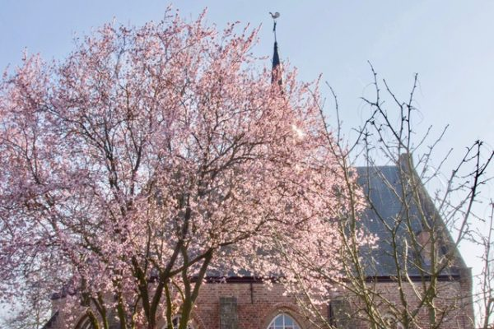
Beste gemeenteleden,

Ook al vinden er geen reguliere activiteiten en vieringen plaats in en rond de kerk, het gemeenteleven staat geenszins stil in deze Coronatijd. Een behoorlijk aantal mensen heeft positief gereageerd op vorige de nieuwsbrief en de inhoud, dus we gaan er dapper mee door.
Graag delen we ook deze keer weer met u wat er allemaal gebeurt.

Tot 1 juni zijn we gemeente op een andere manier dan we gewend zijn. Ds. Marloes Meijer blijft meer dan ooit bereikbaar, via telefoon, mail, Skype of Zoom: 06-36 50 1973 of predikant@kerk-engelen.nl. Voor wie internet heeft: www.kerk-engelen.nl

Vieringen
Terugblik
De uitzendingen van de vieringen samen met de verschillende kerkelijke gemeenten in en om ’s-Hertogenbosch worden goed bekeken. Er is een prettige samenwerking tussen de voorgangers.
Er wordt regelmatig geëvalueerd en afgestemd. Daarbij is ervoor gekozen om de gastgemeente op meer momenten aan het woord te laten. De ouderling werkt mee in de dienst en indien gewenst kan ook een lector meewerken. Daarnaast zijn er nog wat kleinere veranderingen doorgevoerd. We zijn blij dat we op deze manier samen kunnen werken.

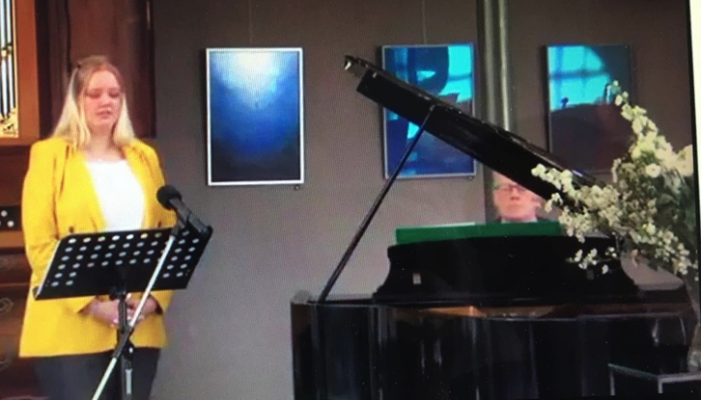
We zijn blij dat de protestantse gemeente ’s-Hertogenbosch zo gastvrij is voor de kerkgemeenschappen om haar heen.
Dat bleek ook in de paasdienst, waar Anne Marte en Chiel een rol speelden. Men is daar niet gewend om popmuziek in de dienst te laten horen, maar op ons verzoek hebben ze het met Pasen gedaan en gezien de reacties is het goed bevallen.
Wij zijn blij dat de dienst ook op deze manier een eigen kleur kreeg.
Vooruitblik
Voorlopig kunnen we helaas nog niet ‘live’ bij elkaar komen. Dat betekent dat we aangewezen zijn op internetdiensten. We gaan door met de livestream vanuit de Grote Kerk in Den Bosch, zoals we dat de afgelopen weken hebben gedaan. Het team voorgangers kijkt ernaar uit om op deze manier door te gaan. In Samen en op onze website leest u wie in welke dienst voorgaat.

Goed om te melden:
Hemelvaart wordt georganiseerd door Vlijmen, Drunen en Engelen, zoals u gewend bent, en wordt uitgezonden vanuit de Grote Kerk.
Jazz in Duketown gaat niet door, maar… de jazzdienst wel, online. Het Deborah J. Carter trio zal meewerken aan deze dienst en ds Ruud Stiemer, pastor Franneke Hoeks en ds Marloes Meijer gaan voor in deze dienst. Dus swing en vier mee!

Dat we doorgaan op deze manier, betekent ook dat we onze eigen gastvoorgangers helaas moeten afzeggen. We hopen dat we hen volgend jaar weer in onze eigen kerk kunnen begroeten.
Intussen gaan er ook geluiden op van mensen die het best lastig vinden om een hele liturgie online te volgen. Zij zouden liever iets korters willen zien, een korte overweging, 1 gebed en 1 lied bijvoorbeeld. De komende tijd gaat de kerkenraad erover nadenken, hoe we dat vorm kunnen geven. Het zou mooi zijn als we dit kunnen opnemen in ons eigen kerkgebouw.

Overig nieuws
4 mei
Op 4 mei zal het 4 mei comité om 9 uur ’s ochtends kransen leggen bij het monument. Daarna kan een ieder die dat wil gedurende de dag bloemen neerleggen en de gestorvenen gedenken. Uiteraard met in achtneming va de 1,5 meter afstand. Wie wil kan een gesproken column van ds Marloes Meijer zien op www.angrisa.nl of onze eigen site en Marloes’ YouTubekanaal.
Even voor 20 uur zullen de klokken van beide Engelense kerken luiden. Daarna zijn we, allemaal thuis, 2 minuten stil.
Klokken van hoop
De afgelopen weken klonken de klokken van de kerken in Engelen elke woensdagavond van 19-19.15 uur als teken van hoop. Daar komt echter volgende week een eind aan.
We gaan met elkaar een nieuwe fase in. Enkele maatregelen worden versoepeld en met elkaar proberen we het ‘nieuwe normaal’ te vinden. Die hoopvolle tekens maken dat we vooralsnog stoppen met luiden op woensdagavond. De laatste ‘klokken van hoop’ klonken op 29 april. Op 5 mei is er een ‘bevrijdingsdagluiding’ van 12.00-12.15 uur. Daarmee wensen we ons land hoop en troost toe én we markeren dat het 75 jaar geleden is dat Nederland werd bevrijd. We hopen en vertrouwen erop dat we met elkaar ook COVID-19 kunnen overwinnen.

Open kerk / inloopkerk
In deze barre tijden kan prettig zijn om een kaarsje aan te steken of even iemand te spreken. Het moderamen verkent de mogelijkheden om de kerk hiervoor beperkt en op een veilige manier open te stellen. In de volgende nieuwsbrief leest u hier meer over.

Van de diaconie
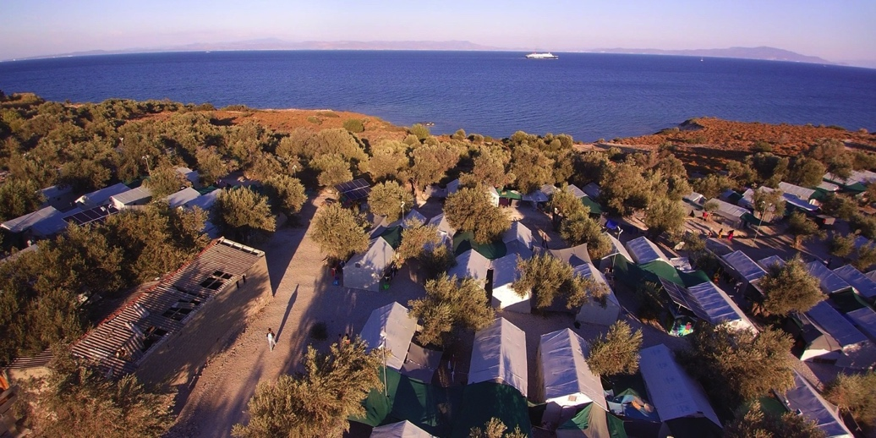
Lesbos: een ramp dreigt maar u kunt helpen!
Tijdens de (digitale) diensten in de maand mei, collecteert onze diaconie voor de verbetering van de opvang van vluchtelingen op Lesbos.
Rosa Duran is daar na haar studie naartoe gegaan en is er nu coördinator voor de stichting MOTG (Movement on the Ground) van o.a. Johnny de Mol. Rosa is blij verrast met de belangstelling vanuit Engelen. Zij heeft hele goede herinneringen aan Engelen/Bokhoven en bovendien nog steeds warme banden met de hier nog wonende contacten van vroeger. Het doet haar goed te merken dat er aandacht is voor de problematiek op Lesbos. Rosa is sinds 1,5 jaar werkzaam in dit kamp.
Wat houdt haar op de been? Rosa noemt vooral de vluchtelingen met wie ze werkt, die blij zijn dat er assistentie voor hen is. Samen met een groep jonge alleenstaande mannelijke vluchtelingen (Rosa noemt ze bewoners-vrijwilligers) probeert ze ervoor te zorgen dat het kamp Moria (in een grote olijfboomgaard) een klein beetje leefbaar blijft. De situatie is er vreselijk. Er is officieel ruimte voor 3.000 mensen in het kamp, maar momenteel leven er 20.000 mensen en er is angst voor de uitbraak van Covid-19. In het kamp is het houden van anderhalve meter afstand een utopie, men leeft er dicht op elkaar gepakt in grote 10-persoons tenten en kleine geïmproviseerde bouwsels, omdat er niet voldoende tenten zijn. Door de politieke situatie in Europa is er weinig zicht op verbetering, helaas…
Wij kennen Rosa via haar moeder, Astrid Duran. Zij woont in Bokhoven en heeft als zangeres samen met gitarist Manito onder de naam 'La Rosa' opgetreden in onze kerk. Ook organiseerde zij als Vriend namens de Vrienden Oude Lambertus sfeervolle middagconcerten in de Oude Lambertus. Rosa en Astrid zijn blij met deze actie en hopen dat u ruimhartig geeft, ook in deze moeilijke tijd. Het geld is hard nodig voor de aanschaf van hygiëne-middelen, ontsmettende zeep en handgel, tenten, mobiele toiletten en nog veel meer…
Meer informatie over deze stichting en het goede werk dat ze op Lesbos doen:
www.movementontheground.com
U kunt uw bijdrage overmaken op het rekeningnummer van de Diaconie Protestantse Gemeente Engelen, IBAN: NL23 RABO 0121 9151 58 onder vermelding van Lesbos. Digitaal overmaken via onze website kan ook. De diaconie zorgt dan dat uw bijdrage op de juiste plek terecht komt.
Alvast heel erg bedankt voor uw bijdrage!
Vlog
Een vlog is een videoboodschap, vergelijkbaar met een korte preek of een column. Ds Marloes Meijer plaatst met regelmaat zo’n boodschap op internet. De komende tijd zullen daar weer allerlei filmpjes bijkomen. Ga naar https://www.youtube.com/user/mlmeijer123 om het te bekijken. Als je je abonneert, krijg je een berichtje als er een nieuw filmpje is.

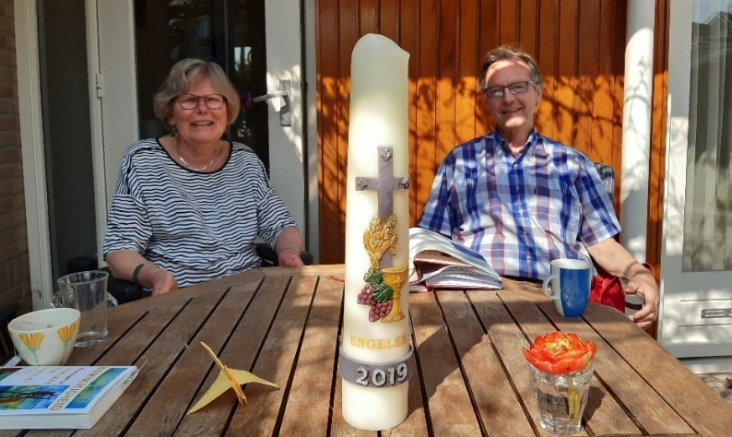
Bloemen uit de kerk
Eerste paasdag zijn de bloemen uit de kerk bezorgd bij onze overbuurman Jo van de Griend die die dag jarig was.
De paaskaars hebben we als teken van verbondenheid aan Ebel en Dineke gegeven. In Samen leest u hun reactie daarop.
19 april gingen de bloemen naar Henk Dietz die 21 april 84 jaar is geworden.
Map mailt: ‘Een prachtig, kleurrijk boeket staat in te hal, een plek waar we tig keer per dag doorheen lopen, te pronken. Dat betekent zovele malen genieten van die onverwachte geste uit Engelen.’
26 april gingen de bloemen naar Dick Hollander die 25 april 86 jaar werd.
Tussendoor werd een mooie bos bloemen bij Marco Schreuder gebracht. De broer van Marloes’ huisgenoot Marco was geheel onverwacht op 60 jarige leeftijd overleden. Als blijk van medeleven ontvingen zij de bloemen. Marco laat weten dat hij erg blij en verrast is . De bloemen staan nog steeds. Dat is prettig want intussen heeft Marco waarschijnlijk Corona (gehad?) en is ook Wendy niet helemaal in orde. De bloemen fleuren hen op.
Hansje van den Berg regelt tegenwoordig de bloemengroeten. Wanneer u suggesties heeft voor mensen die een bosje bloemen kunnen gebruiken, geeft u die dan vooral aan haar door: 073 6312167, hansjeb@home.nl
Kraanvogels
Er is heel wat gevouwen, in Engelen en wijde omgeving. Zelfs uit Londen, Capelle aan den IJssel en Vleuten kwamen er vogels aangevlogen! Veel mensen hebben op allerlei manieren vogels gemaakt en voorzien van wensen.
Op een zonnige paaszondag werden deze vogels uitgedeeld aan de Kraanvogellaan. Veel mensen stopten even bij de tent en namen een vogel mee voor vrienden of bekenden. De overgebleven kraanvogels zijn aan oudere gemeenteleden van beide kerken gestuurd en uitgedeeld op verschillende locaties.
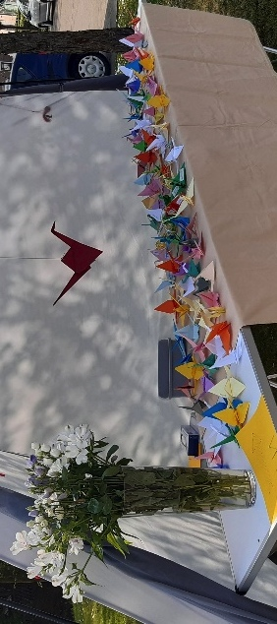
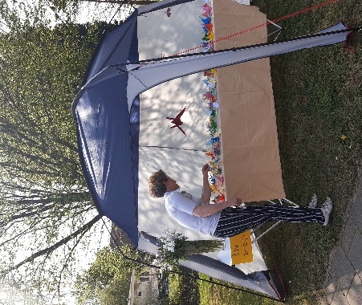
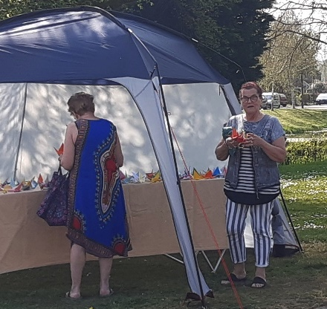
De hoop en vrolijkheid van Pasen werden op deze manier door Engelen verspreid, zoals u ook op de foto’s kunt zien. Het ‘Passionteam’ is blij dat de actie een succes is geworden en dat het leed van het niet doorgaan van ‘Stap in de Passion’ op deze manier verzacht kon worden.
Zij danken alle mensen die mee hebben gedaan dan ook van harte voor hun inzet.
Digitaal kopje koffie
Op maandagochtend om 10.30 uur en op maandagavond om 20.00 uur ontmoeten gemeenteleden elkaar via internet. Meld je aan bij Marloes (mail, telefoon, app) als je mee wilt doen, dan stuurt ze een uitnodiging en evt een gebruiksaanwijzing voor Zoom. Doe dit tijdig, zodat we kunnen helpen als het niet lukt. We zijn 1 a 1,5 uur bij elkaar, bespreken hoe het gaat en bespreken een vraag of thema. Je moet wel zelf voor je koffie, thee en lekkers zorgen.

Van de dominee
Na al het luiden, zingen, zwaaien en stoepkrijten, na alle berenjachten, buurtbingo’s en andere enthousiaste acties, is er nu een nieuwe fase aangebroken.
We staan verdwaasd en vermoeid met de lege handen uit onze nog opgestroopte mouwen. Wat nu?
Het blijkt nog even te duren, voor we weer min of meer normaal kunnen gaan leven. En dan nog zullen we moeten wennen aan een nieuw normaal.
Dat dringt langzaam tot ons door. Dachten we eerst dat we er wel even onze schouders onder zouden zetten, nu blijkt dat dit virus een lange adem vraagt, en veel aanpassingsvermogen.
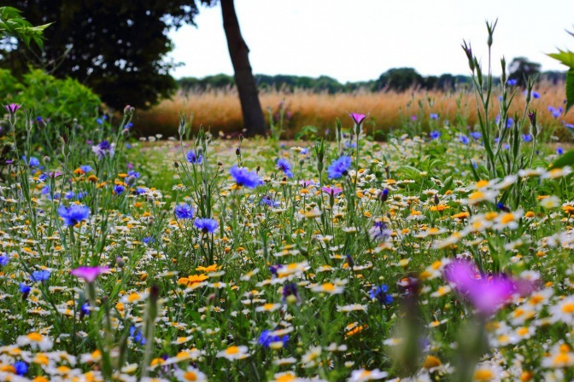
Voor mij klinkt in deze tijd de tekst van Joh 6:30-32: In die tijd voegden de apostelen zich bij Jezus en brachten hem verslag uit over alles wat zij gedaan en onderwezen hadden. Daarop sprak hij tot hen: 'Kom nu eens zelf mee naar een eenzame plaats om alleen te zijn en rust daar wat uit.'
Kom nu eens zelf mee naar een eenzame plaats… Misschien moeten we die uitnodiging aannemen en even stoppen met rennen en zorgen en regelen en en en…
We mogen even een pas op de plaats maken. Jezus nodigt zijn drukke leerlingen en daarmee ook ons uit om tot onszelf te komen en uit te rusten. Dat dit bij hemzelf niet zo best lukt verraad het vervolg van het verhaal. Maar de behoefte aan rust, de nóódzaak van rust wordt hier wel duidelijk. En waar kan dat beter dan op een eenzame plaats?
Want ook daar is God, zo gelooft Jezus. En als God er is, is eenzaamheid niet gevaarlijk en dreigend. Gods aanwezigheid vult de eenzaamheid met vriendelijk licht. En in dat licht, kunnen we kijken naar ons leven.
Niet dat we op die eenzame plaats moeten wónen, dus. We mogen er even verblijven om de balans op te maken. Dan zullen we ons realiseren: het is niet makkelijk, het is niet leuk, wat ons nu overkomt. Het heeft gevolgen, negatieve en positieve, maar we zullen eerst nog veel geduld moeten hebben, en ons telkens weer moeten aanpassen.
Natuurlijk, het is goed dat de leerlingen zo hard hebben gewerkt, ze hebben veel bereikt. En ook wij mogen er het beste van maken, graag zelfs, maar we moeten niet vergeten om telkens weer even terug te keren naar de bron: naar de rust, naar God, naar onszelf. Daartoe nodigt Jezus ons uit:
‘Stop maar even met al die acties voor goede doelen en goede mensen. Zoek de eenzaamheid op en ervaar wie je bent en waar je staat. Met alle emoties die erbij horen, verdriet en wanhoop, maar ook vreugde en hoop. Ze mogen er zijn.
Jij mag er zijn.’
Ga dat eerst maar voelen. Praten (en handelen) we daarna weer verder… Ds Marloes Meijer

